森林火险气象等级预报
2026年02月09日

湖南省气象台 签发：陈静静

一、未来三天天气预报
今天晚上至11日白天，高空槽东移南压，自北向南逐渐转为多云天气；11日晚至12日白天，受西南暖湿气流增强影响，云系增多，大部分地区有小雨天气。具体预报：
今天晚上至明天白天，湘北阴天到多云，湘南阴天有小雨，其他地区小雨转多云，10日清晨湘北局地有雾；北风2～3级；最低气温湘中以北1～4℃，其他地区5～9℃；最高气温湘西北、湘东南12～16℃，其他地区7～10℃。
10日晚上至11日白天，湘南小雨转多云，其他地区多云到晴天；北风2～3级；最低气温湘北1～4℃，其他地区5～9℃；最高气温湘南10～12℃，其他地区14～17℃。
11日晚上至12日白天，多云转阴天，大部分地区小雨；北风2～3级；最低气温5～10℃；最高气温湘南19～22℃，其他地区12～16℃。
二、未来三天森林火险气象等级预报
10日，全省大部分地区森林火险气象等级较低。（图1)
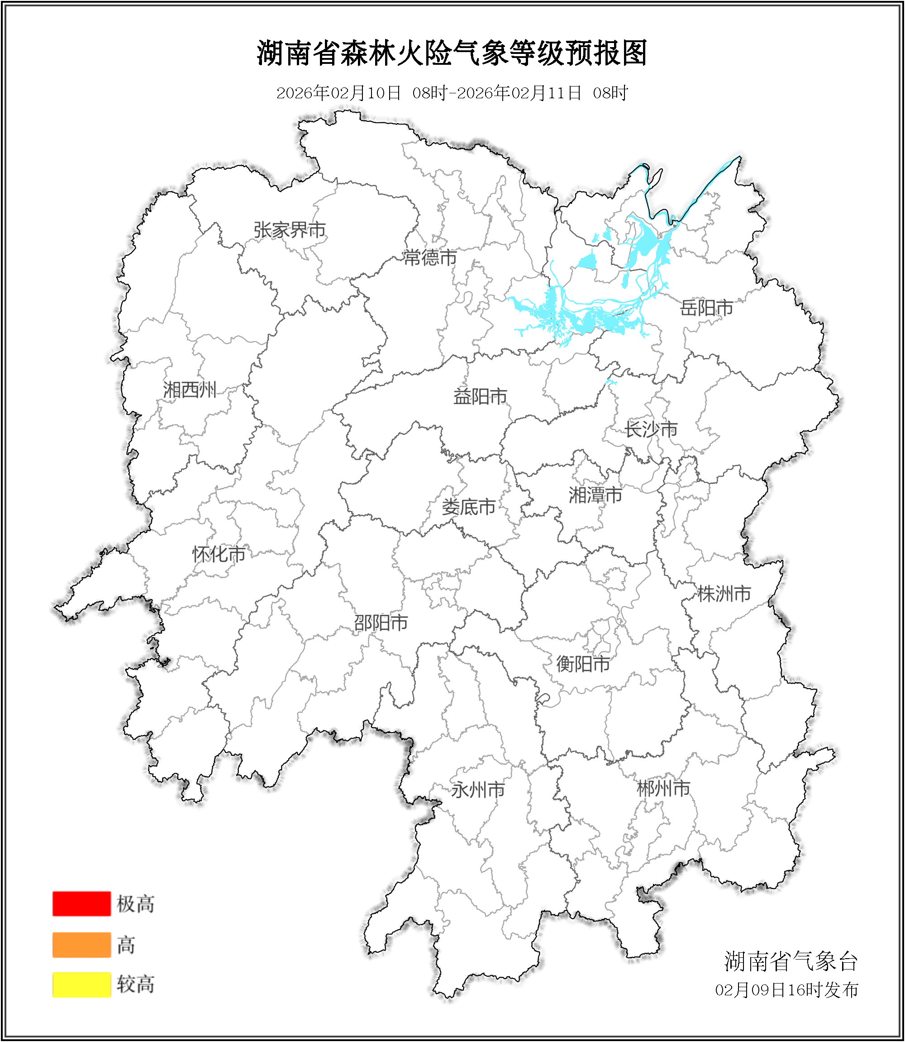

图1 湖南森林火险气象等级预报（02月10日）

11日，全省大部分地区森林火险气象等级较低。（图2)
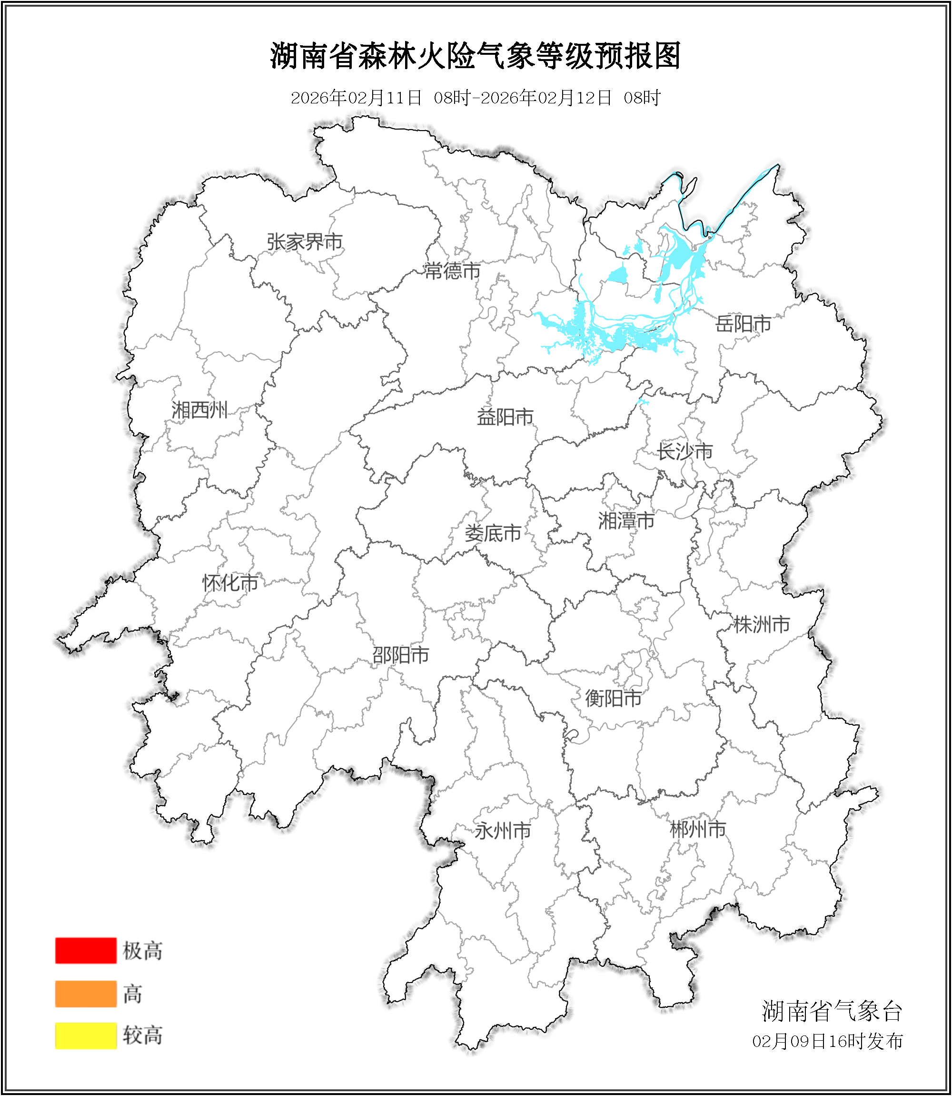

图2 湖南森林火险气象等级预报（02月11日）
12日，全省大部分地区森林火险气象等级较低。（图3)
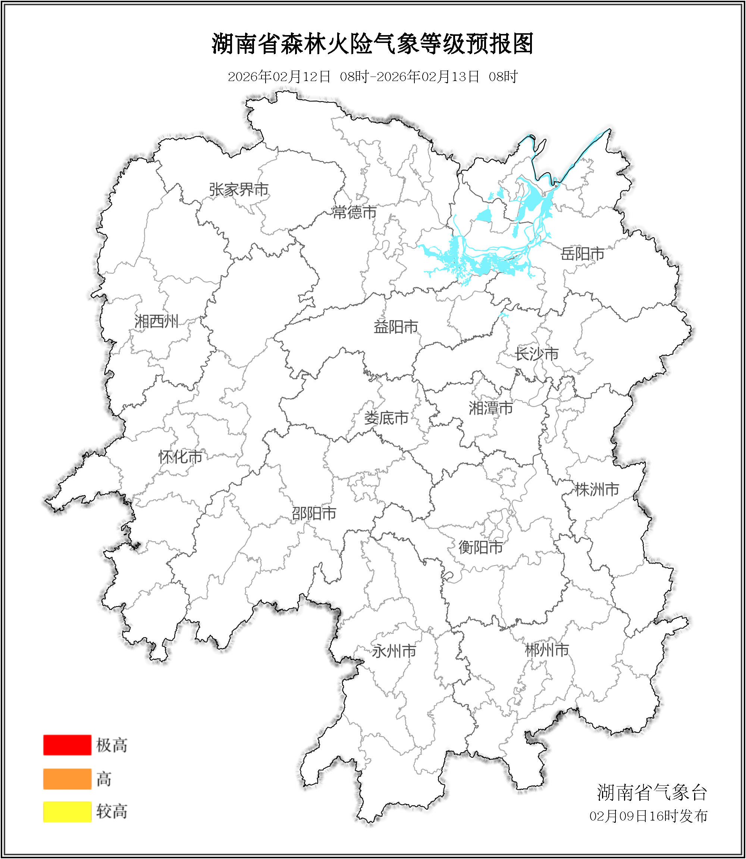

图3 湖南森林火险气象等级预报（02月12日）

三、关注与建议
未来三天，全省大部分地区森林火险气象等级较低。

湖南省气象台

